**Práctica 5: Caracterización de un filtro RCL**

**a. Dibuje el circuito 1 con los valores de componentes mostrados en la figura. Fije una amplitud de 1V en el análisis de pequeña señal AC.**

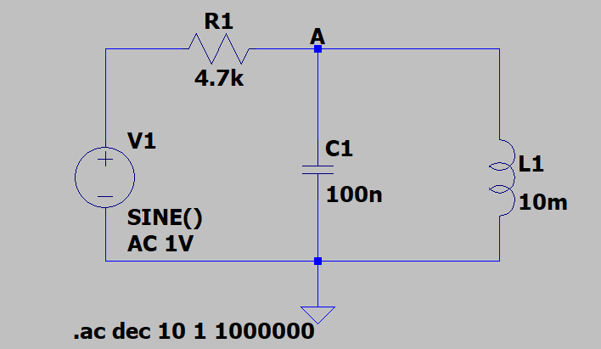

**b. Cree un perfil de simulación de análisis en alterna, y realice un barrido en frecuencias desde 1Hz hasta 1MHz. Represente la señal en el nodo A. Dado que la amplitud de la tensión sinusoidal es de 1V, la traza generada automáticamente por LTspice en el nodo A coincide con la función ganancia de tensión.**

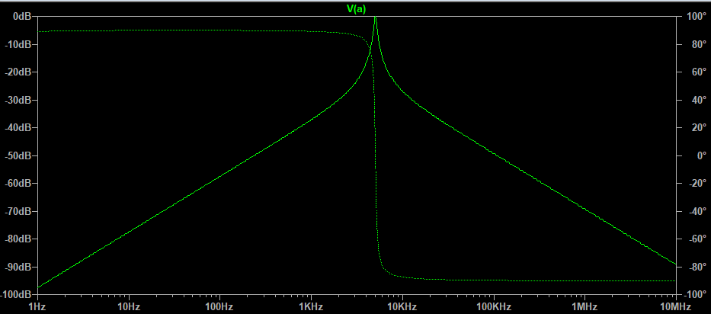

**c. Compare los valores de la ganancia expresada en decibelios (20 log |𝑉(𝐴)|) y la fase de la señal (𝑉(𝐴)) obtenidos mediante la simulación con los obtenidos teóricamente. Haga esta comparación para una serie discreta de frecuencias (por ejemplo, 10, 10^2 , 10^3 , 10^4 y 10^5 Hz) ¿A qué tipo de filtro se asemeja el comportamiento en alterna observado en nuestro circuito?**

Simulamos los valores del circuito y buscamos con el cursor los puntos que se nos piden:

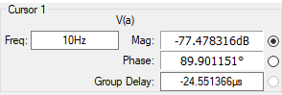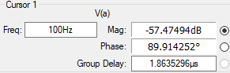

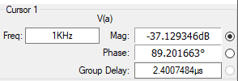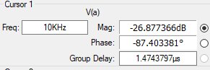

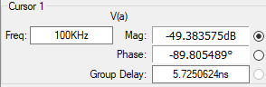

Para obtener los valores teóricos usaremos las siguientes fórmula:

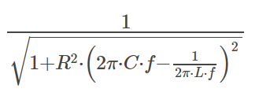

|Av|=

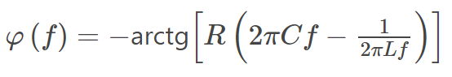

Una vez sabemos esto, solo tenemos que ir cambiando la frecuencia en la fórmula y realizar la conversión (20*log(Av)) para convertir la ganancia a decibelios. Así serían la ganancia y la fase(respectivamente) para la frecuencia de 10Hz.

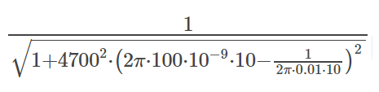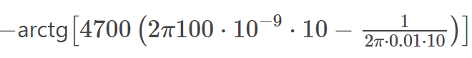

Una vez hecho esto obtenemos la siguiente tabla:

|  | Simulación |  | Teórico |  |
| --- | --- | --- | --- | --- |
| f(Hz) | Ganancia(dB) | Fase Φ (º) | Ganancia(dB) | Fase Φ (º) |
| 10 | -77,478316 | 89,901151 | -77,47867126 | 89,99234031 |
| 100 | -57,47494 | 89,914252 | -57,47496846 | 89,92337395 |
| 1000 | -37,129346 | 89,201663 | -37,12934958 | 89,20261196 |
| 10000 | -26,877366 | -87,403381 | -26,8773668 | -87,40341218 |
| 100000 | -49,383575 | -89,805489 | -49,3835882 | -89,80548846 |

Se asemeja a un filtro de paso de banda ya que a hasta una frecuencia el voltaje es creciente y a partir de entonces vuelve a decrecer.

**d. En la descripción de los parámetros de la bobina (click con el botón derecho sobre el elemento) se puede modificar esa resistencia en continua por medio del parámetro 𝑅𝑠 , como se muestra en el Circuito 2. Introduzca el valor de 40 Ω en para la resistencia serie.**

Una vez introducido el valor de 40 ohmios la gráfica en el punto A queda así:

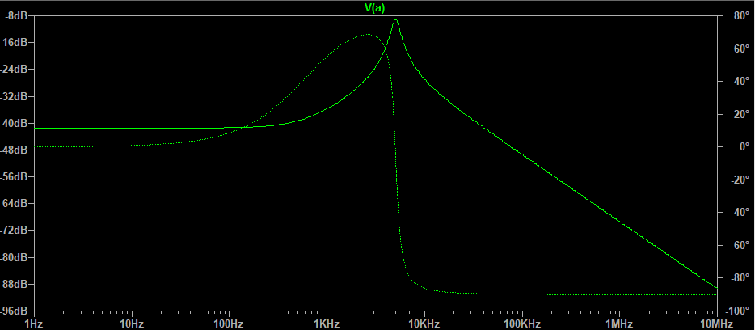

**e. Repita la simulación anterior y compare los resultados obtenidos anteriormente al suponer una inductancia ideal ¿Por qué se observa en la curva de la ganancia un plateau a unos −40dB en la región de bajas frecuencias, y no en la de altas? Observe: 20 log(40/4740) = −41.96𝑑𝐵. Reflexione sobre los comportamientos de las impedancias del circuito a muy bajas y a muy altas frecuencias.**

A frecuencias bajas la bobina actúa como un cable y el condensador como un cortocircuito y por eso a partir de cierto punto empieza a crecer. Eso explica el plateau al inicio de la gráfica.a)

Represente los valores experimentales de la ganancia de tensión 𝐴𝑣 (en decibelios) y del desfase 𝜙 (en grados) en función de la frecuencia utilizando una escala logarítmica.

Para hacer esta tabla fui cambiando la frecuencia y midiendo en el osciloscopio Vab, V1 y 𝛿𝑡 tal que así:

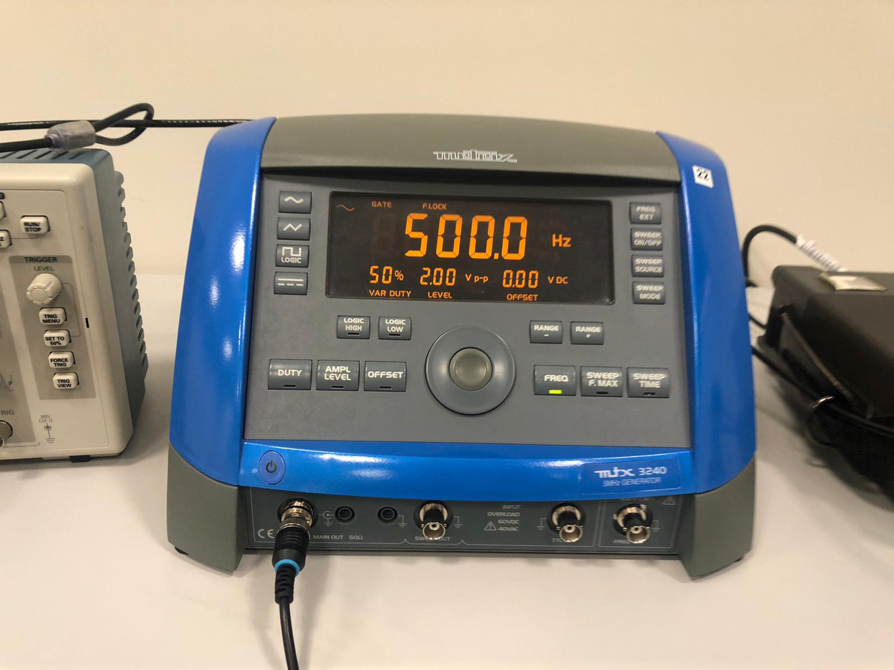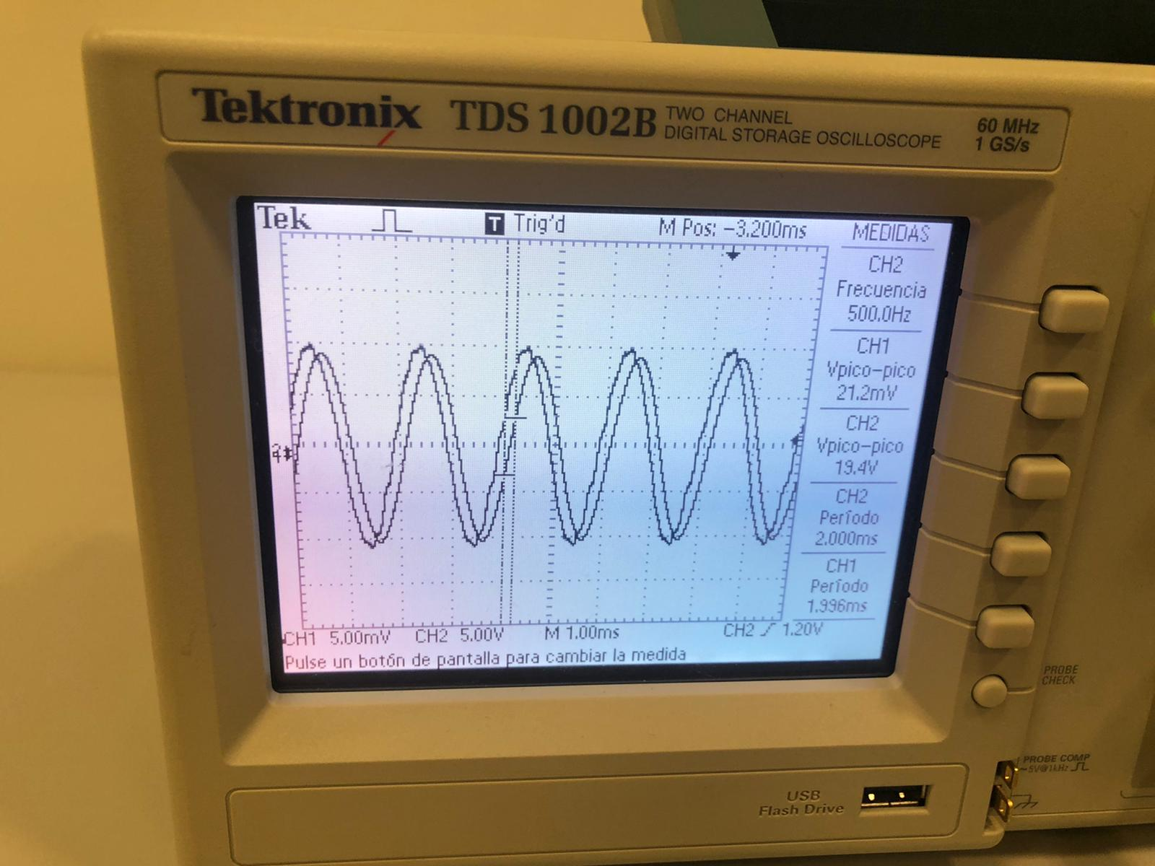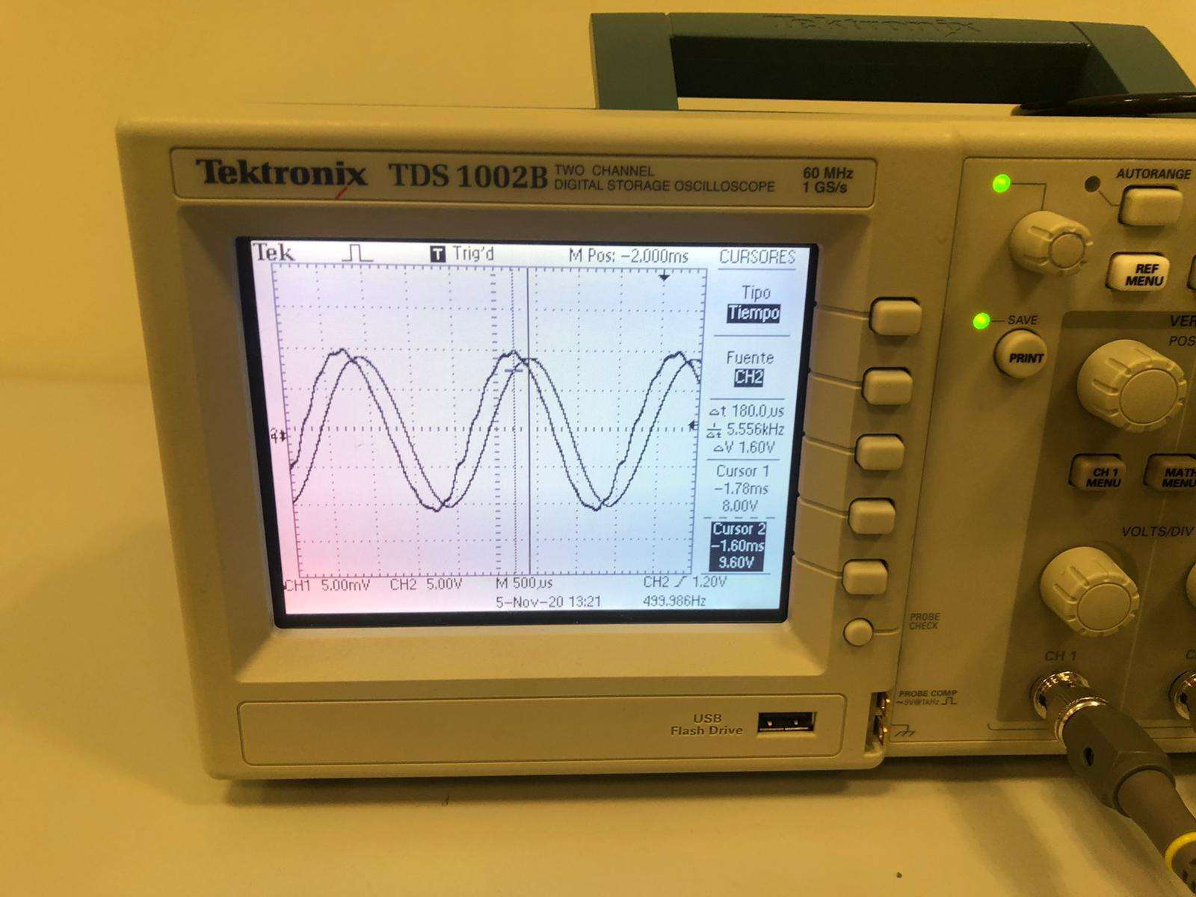

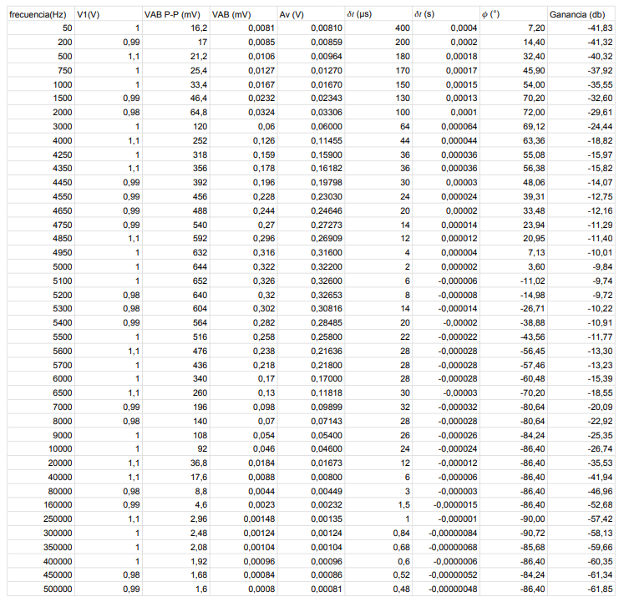

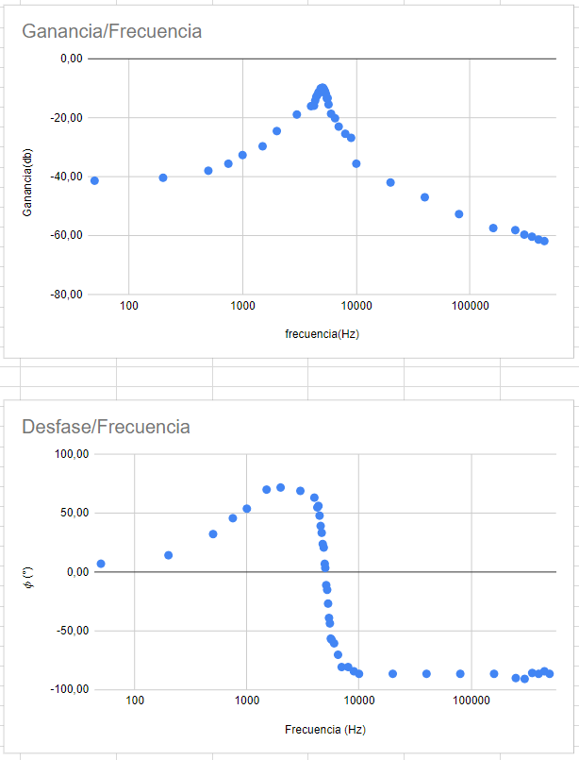

b) Determine la frecuencia natural del filtro (𝑓0), el valor de la ganancia máxima (𝐴𝑣 𝑚𝑎𝑥 = 𝐴𝑣 (𝑓0 )), las frecuencias de corte inferior y superior y el ancho de banda para el circuito paso banda.

**𝐴𝑣 𝑚𝑎𝑥 = 0,3563 dB**

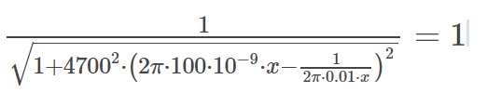

x=5032.92Hz

**𝑓0** **= 5032.92Hz**

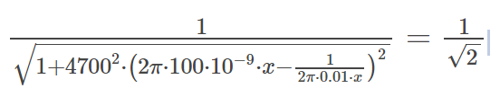

**f corte superior = 5205.08 Hz**

**f corte inferior = 4866.45 Hz**

**Ancho banda = fsup-finf = 338.63 Hz**

Resultado en radianes/s pasar dividiendo entre 2pi

c) Con los datos medidos se debería poder rellenar una tabla como la siguiente:

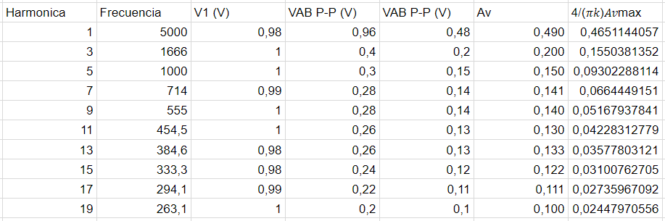

d) Discuta las desviaciones entre los valores experimentales y los valores teóricos esperados producidos por la no idealidad del filtro paso banda.

En la primera tabla podemos ver que los valores obtenidos teórica y experimentalmente son muy parecidos, variando un poquito debido a errores de medida, aún así podemos ver que tanto la trayectoria de la gráfica de la ganancia como la del desfase son casi iguales a las obtenidas con la simulación en LTSpice.

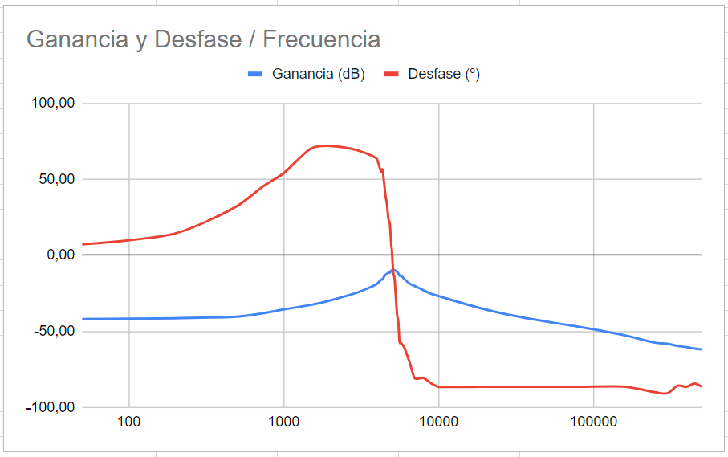

En cuanto a la tabla del apartado c) podemos ver que a medida que aumenta el armónico aumenta el error del resultado, esto es debido a que al no poder realizarlo de la forma normal en el laboratorio, fuimos cambiando la frecuencia a mano y el ruido que eso genera va haciéndose mayor a medida que aumenta el armónico, dificultando la leída del osciloscopio.